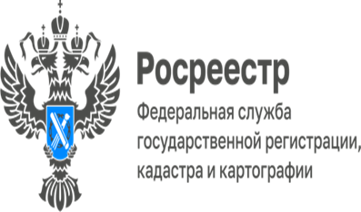
ПРЕСС-РЕЛИЗ

Получение сведений государственного фонда данных стало удобнее и быстрее

Специалисты филиала ППК «Роскадастр» по Еврейской автономной области рассказали, как получить сведения из государственного фонда данных землеустройства, не выходя из дома или офиса.
С 1 января 2023 полномочия по предоставлению сведений (материалов) государственного фонда данных, полученных в результате проведения землеустройства (ГФДЗ) переданы публично – правовой компании «Роскадастр».
На сегодняшний день документы ГФДЗ можно получить, не выходя из дома или офиса, для этого достаточно иметь всего лишь авторизацию на портале «Госуслуг».
Для получения данных документов через портал «Госуслуг» нужно сделать несколько простых шагов:
1. пройти авторизацию на портале Госуслуг (https://www.gosuslugi.ru).
2. в разделе «Стройка и недвижимость» выбрать услугу «Предоставление материалов и данных государственного фонда данных, полученных в результате проведения землеустройства».
3. следовать всем инструкциям по заполнению шаблона заявления.
После исполнения заявления в личный кабинет придет ссылка для просмотра (скачивания) запрашиваемого документа.
Ход исполнения заявления может контролироваться самостоятельно в Личном кабинете на Портале.
«Чаще всего сведения из государственного фонда данных нужны для работы кадастровых инженеров. Теперь, когда получить эту услугу можно на портале «Госуслуг», кадастровый инженер не будет тратить свое рабочее время на личное обращение в архив. Это значительно сократит сроки и упростит получение необходимых для подготовки межевых планов документов», – отметила начальник ведения архива филиала ППК «Роскадастр» по Еврейской автономной области Оксана Неумывака.

Об Управлении Росреестра по Еврейской автономной области
Управление Федеральной службы государственной регистрации, кадастра и картографии по Еврейской автономной области является федеральным органом исполнительной власти, осуществляющим функции по государственной регистрации прав на недвижимое имущество и сделок с ним, по оказанию государственных услуг в сфере государственного кадастрового учета недвижимого имущества, землеустройства, государственного мониторинга земель, а также функции по государственной кадастровой оценке, федеральному государственному надзору в области геодезии и картографии, государственному земельному надзору, надзору за деятельностью саморегулируемых организаций оценщиков, контролю деятельности саморегулируемых организаций арбитражных управляющих.
Руководителем Управления Росреестра по Еврейской автономной области является Зуева Светлана Евгеньевна.

https://rosreestr.gov.ru
Наша страница в социальных сетях: Управление Росреестра по Еврейской АО https://vk.com/public211690935 ,
https://ok.ru/profile/589219754402
Контакты для СМИ
Отдел организации, мониторинга и контроля, правового обеспечения,
защиты государственной тайны и мобилизационной подготовки,
государственной службы и кадров, контроля и надзора в сфере саморегулируемых организаций
тел.: 8(42622)21773 электронная почта: 79_upr@rosreestr.ru
679016, г. Биробиджан, пр. 60-летия СССР, 26


